ОТЧЁТ ПО ЛАБОРАТОРНОЙ РАБОТЕ №4
Студента 3 курса ИС24-21: Байысов Ельнур Айдарович
Дисциплина: Проектирование и применение NoSQL-технологий
Тема: Агрегация данных, индексы и анализ производительности запросов MongoDB
Предметная область: Вещевой магазин (Clothing Store)
1. Цель работы
Получить практические навыки построения Aggregation Pipeline, создания простых и составных индексов, анализа планов выполнения запросов с помощью explain("executionStats") и оптимизации MongoDB-запросов на основе измеряемых показателей.
2. Постановка задачи и описание предметной области
В рамках лабораторной работы создана база данных clothing_store_lab4, содержащая 3 коллекции:
* products — каталог одежды, обуви и аксессуаров (30 документов). Поля: productId, name, category, price, stock, rating, tags.
* customers — покупатели. Поля: customerId, name, email, city.
* orders — заказы клиентов. Поля: orderId, customerId, total, status, createdAt.
3. Подготовка тестовых данных
Заполнение коллекции products (30 реальных документов):
use clothing_store_lab4

db.products.insertMany([
{productId:1,name:"Black T-Shirt",category:"T-Shirts",price:12000,stock:25,rating:4.7,tags:["black","cotton"]},
{productId:2,name:"White T-Shirt",category:"T-Shirts",price:9000,stock:40,rating:4.5,tags:["white","cotton"]},
{productId:3,name:"Grey T-Shirt",category:"T-Shirts",price:11000,stock:18,rating:4.6,tags:["grey","cotton"]},
{productId:4,name:"Black Hoodie",category:"Hoodies",price:28000,stock:15,rating:4.9,tags:["black","hoodie"]},
{productId:5,name:"Grey Hoodie",category:"Hoodies",price:26000,stock:22,rating:4.8,tags:["grey","hoodie"]},
{productId:6,name:"Zip Hoodie",category:"Hoodies",price:30000,stock:10,rating:4.7,tags:["zip","hoodie"]},
{productId:7,name:"Black Baggy Jeans",category:"Jeans",price:35000,stock:12,rating:4.9,tags:["black","baggy"]},
{productId:8,name:"Blue Jeans",category:"Jeans",price:32000,stock:20,rating:4.6,tags:["blue","denim"]},
{productId:9,name:"Grey Jeans",category:"Jeans",price:37000,stock:8,rating:4.8,tags:["grey","denim"]},
{productId:10,name:"Black Cargo Pants",category:"Pants",price:29000,stock:17,rating:4.7,tags:["black","cargo"]},
{productId:11,name:"Grey Cargo Pants",category:"Pants",price:30000,stock:14,rating:4.6,tags:["grey","cargo"]},
{productId:12,name:"Wide Black Pants",category:"Pants",price:27000,stock:25,rating:4.5,tags:["black","wide"]},
{productId:13,name:"Leather Jacket",category:"Jackets",price:65000,stock:6,rating:4.9,tags:["leather","black"]},
{productId:14,name:"Denim Jacket",category:"Jackets",price:42000,stock:11,rating:4.7,tags:["denim","blue"]},
{productId:15,name:"Bomber Jacket",category:"Jackets",price:48000,stock:9,rating:4.8,tags:["bomber","black"]},
{productId:16,name:"Black Sneakers",category:"Shoes",price:45000,stock:13,rating:4.9,tags:["sneakers","black"]},
{productId:17,name:"White Sneakers",category:"Shoes",price:43000,stock:19,rating:4.7,tags:["sneakers","white"]},
{productId:18,name:"Running Shoes",category:"Shoes",price:50000,stock:7,rating:4.6,tags:["running","sport"]},
{productId:19,name:"Black Cap",category:"Accessories",price:8000,stock:35,rating:4.5,tags:["cap","black"]},
{productId:20,name:"Silver Chain",category:"Accessories",price:15000,stock:18,rating:4.8,tags:["chain","silver"]},
{productId:21,name:"Leather Belt",category:"Accessories",price:13000,stock:20,rating:4.6,tags:["belt","leather"]},
{productId:22,name:"Black Beanie",category:"Accessories",price:7000,stock:30,rating:4.4,tags:["beanie","black"]},
{productId:23,name:"Oversized Longsleeve",category:"Longsleeves",price:16000,stock:16,rating:4.7,tags:["oversize","longsleeve"]},
{productId:24,name:"White Longsleeve",category:"Longsleeves",price:14000,stock:24,rating:4.5,tags:["white","longsleeve"]},
{productId:25,name:"Black Shirt",category:"Shirts",price:18000,stock:21,rating:4.6,tags:["shirt","black"]},
{productId:26,name:"White Shirt",category:"Shirts",price:17000,stock:15,rating:4.7,tags:["shirt","white"]},
{productId:27,name:"Striped Shirt",category:"Shirts",price:19000,stock:10,rating:4.4,tags:["shirt","striped"]},
{productId:28,name:"Black Shorts",category:"Shorts",price:15000,stock:18,rating:4.6,tags:["shorts","black"]},
{productId:29,name:"Grey Shorts",category:"Shorts",price:14000,stock:23,rating:4.5,tags:["shorts","grey"]},
{productId:30,name:"Sport Shorts",category:"Shorts",price:13000,stock:27,rating:4.7,tags:["shorts","sport"]}
])

Вспомогательные коллекции customers и orders:
db.customers.insertMany([
{ customerId: 501, name: "Aidar", email: "aidar@example.com", city: "Almaty" },
{ customerId: 502, name: "Dana", email: "dana@example.com", city: "Astana" },
{ customerId: 503, name: "Sanzhar", email: "sanzhar@example.com", city: "Almaty" }
])

db.orders.insertMany([
{ orderId: "ORD-101", customerId: 501, total: 28000, status: "paid", createdAt: new Date("2026-03-01") },
{ orderId: "ORD-102", customerId: 501, total: 35000, status: "paid", createdAt: new Date("2026-03-05") },
{ orderId: "ORD-103", customerId: 502, total: 65000, status: "shipped", createdAt: new Date("2026-03-10") },
{ orderId: "ORD-104", customerId: 503, total: 45000, status: "new", createdAt: new Date("2026-03-12") }
])

4. Aggregation Pipeline Запросы (10 запросов на ваших данных)
1. Фильтрация по строке ($match)
db.products.aggregate([
{ $match: { category: "Hoodies" } }
])

2. Фильтрация по диапазону цен ($match)
db.products.aggregate([
{ $match: { price: { $gte: 20000, $lte: 40000 } } }
])

3. Фильтрация одновременно по двум условиям ($match + $in)
db.products.aggregate([
{
$match: {
category: { $in: ["Jackets", "Shoes"] },
rating: { $gte: 4.8 }
}
}
])

4. Выбор конкретных полей ($project)
db.products.aggregate([
{ $match: { category: "Jeans" } },
{ $project: { _id: 0, name: 1, price: 1, rating: 1 } }
])

5. Проекция с вычисляемым полем стоимости товаров на складе ($project)
db.products.aggregate([
{
$project: {
_id: 0,
name: 1,
price: 1,
stock: 1,
inventoryValue: { $multiply: ["$price", "$stock"] }
}
}
])

6. Группировка и расчет агрегатных показателей по категориям ($group)
db.products.aggregate([
{
$group: {
_id: "$category",
totalProducts: { $sum: 1 },
avgPrice: { $avg: "$price" },
minPrice: { $min: "$price" },
maxPrice: { $max: "$price" }
}
}
])

7. Подсчет общего количества одежды на складе и среднего рейтинга ($group)
db.products.aggregate([
{
$group: {
_id: "$category",
totalStock: { $sum: "$stock" },
avgRating: { $avg: "$rating" }
}
}
])
8. ТОП-5 самых дорогих вещей в наличии ($sort + $limit)
db.products.aggregate([
{ $match: { stock: { $gt: 0 } } },
{ $sort: { price: -1 } },
{ $limit: 5 },
{ $project: { _id: 0, name: 1, category: 1, price: 1, stock: 1 } }
])

* Пояснение: Поле $sort: { price: -1 } отсортировало товары по убыванию цены. Первым выходит Leather Jacket (65000 ₸).
9. Анализ встречаемости тегов и цветов ($unwind)
db.products.aggregate([
{ $unwind: "$tags" },
{ $group: { _id: "$tags", tagCount: { $sum: 1 } } },
{ $sort: { tagCount: -1 } }
])

* Пояснение: $unwind разворачивает массив tags, подсчитывая самые популярные теги (например, "black").
10. Объединение заказов с покупателями ($lookup)
db.orders.aggregate([
{
$lookup: {
from: "customers",
localField: "customerId",
foreignField: "customerId",
as: "customerInfo"
}
},
{ $unwind: "$customerInfo" },
{
$project: {
_id: 0,
orderId: 1,
total: 1,
status: 1,
"customerInfo.name": 1,
"customerInfo.city": 1
}
}
])

* Пояснение: $lookup соединяет orders и customers. from указывает на целевую коллекцию, localField и foreignField на ключи связи customerId, а as — имя выводимого массива.
5. Многоэтапный Aggregation Pipeline (4+ этапа)
Сценарий: Найти ТОП-3 категорий одежды, где вещи есть в наличии (stock > 0), со средней ценой выше 25 000 ₸, отсортированные по убыванию средней цены.
db.products.aggregate([
{ $match: { stock: { $gt: 0 } } },
{
$group: {
_id: "$category",
avgPrice: { $avg: "$price" },
itemCount: { $sum: 1 }
}
},
{ $match: { avgPrice: { $gt: 25000 } } },
{ $sort: { avgPrice: -1 } },
{ $limit: 3 }
])

6. Эксперименты с индексами и анализ explain("executionStats")
Эксперимент 1. Поиск без индекса (COLLSCAN)
Запрос: Поиск всех худи (category: "Hoodies").
db.products.find({ category: "Hoodies" }).explain("executionStats")

* winningPlan.stage: COLLSCAN (сканирование всей коллекции).
* nReturned: 3 (Black Hoodie, Grey Hoodie, Zip Hoodie).
* totalDocsExamined: 30 (просмотрена вся коллекция из 30 документов).
* totalKeysExamined: 0.
Эксперимент 2. Создание и проверка простого индекса (IXSCAN)
Создание индекса:
db.products.createIndex({ category: 1 })

Запрос:
db.products.find({ category: "Hoodies" }).explain("executionStats")

* winningPlan.stage: IXSCAN (использование B-Tree индекса).
* nReturned: 3.
* totalDocsExamined: 3 (извлечены только совпадающие документы!).
* totalKeysExamined: 3.
Эксперимент 3. Составной индекс и проверка сортировки
Запрос фильтрует штаны (category: "Pants") и сортирует по цене:
db.products.find({ category: "Pants" }).sort({ price: 1 })

Создание составного индекса:
db.products.createIndex({ category: 1, price: 1 })
Результат анализа:
* Выполняется IXSCAN.
* В плане отсутствует стадия SORT в памяти (in-memory sort), так как порядок ключей в индексе уже упорядочен по цене price.
Эксперимент 4. Анализ принципа ESR (Equality, Sort, Range)
Запрос с условием равенства (category), сортировки (rating) и диапазона (price):
db.products.find({ category: "Shoes", price: { $gte: 40000 } }).sort({ rating: -1 })

При сравнении индексов { category: 1, rating: -1, price: 1 } (соблюдение ESR: Equality -> Sort -> Range) и { category: 1, price: 1, rating: -1 }:
* Вариант по правилу ESR полностью исключает стадию SORT в оперативной памяти, так как сканирование по дереву индекса идет сразу в правильном порядке рейтинга, фильтруя диапазон цен.
7. Сравнительная таблица результатов
| Показатель | До индексирования | После простого индекса (category: 1) | После составного индекса (category: 1, price: 1) |
|---|---|---|---|
| План (COLLSCAN / IXSCAN) | COLLSCAN | IXSCAN | IXSCAN |
| nReturned | 3 | 3 | 3 |
| totalDocsExamined | 30 | 3 | 3 |
| totalKeysExamined | 0 | 3 | 3 |
| In-Memory Sort Stage | Требуется (при sort) | Требуется | Не требуется |
| executionTimeMillis | ~1-2 ms | ~0 ms | ~0 ms |
8. Ответы на контрольные вопросы
* Что такое Aggregation Pipeline?
Конвейер обработки данных, состоящий из отдельных этапов (stages), где вывод одного этапа передается на вход следующему.
* Для чего используется $match?
Для фильтрации документов по критериям (аналог WHERE в SQL).
* Чем $project отличается от обычной фильтрации?
$project изменяет структуру выходных документов — формирует новые, вычисляемые или переименованные поля.
* Для чего применяется $group?
Для группировки документов по ключу _id и вычисления агрегатных показателей.
* Что означает поле _id внутри $group?
Задает ключ или комбинацию полей, по которым производится группировка.
* Для чего используются $sum, $avg, $min и $max?
Операторы-аккумуляторы для подсчета количества/суммы, среднего арифметического, минимума и максимума.
* Что делает $unwind?
Разворачивает массив в отдельный документ на каждый его элемент.
* Для чего применяется $lookup?
Выполняет левое внешнее соединение (LEFT OUTER JOIN) с другой коллекцией в базе.
* Что такое индекс MongoDB?
Структура данных (B-дерево), ускоряющая поиск документов за счет предотвращения сканирования всей коллекции.
* Чем простой индекс отличается от составного?
Простой индекс создается по одному полю, составной — по двум и более полям одновременно.
* Что означает COLLSCAN?
Collection Scan — полное сканирование коллекции из-за отсутствия индекса.
* Что означает IXSCAN?
Index Scan — сканирование по индексам, обеспечивающее быструю выборку.
* Для чего используется explain("executionStats")?
Для получения подробной статистики выполнения запроса движком MongoDB.
* Что показывают totalDocsExamined и totalKeysExamined?
totalDocsExamined — сколько документов было прочитано; totalKeysExamined — сколько ключей индекса просмотрено.
* Почему индекс может ускорять чтение, но увеличивать стоимость записи?
Индекс убыстряет поиск, но при вставке/обновлении/удалении документов MongoDB приходится затрачивать ресурсы на перестройку B-дерева.
* Почему порядок полей составного индекса важен?
Потому что индекс сортируется строго по порядку следования полей слева направо.
* Что означает принцип ESR?
Правило проектирования составных индексов: Equality (Равенство) -> Sort (Сортировка) -> Range (Диапазон).
* Почему нельзя оценивать эффективность индекса только по executionTimeMillis на маленьком наборе данных?
На 30 документах время выполнения близко к 0 мс; главным показателем работы индекса служит снижение totalDocsExamined и переключение с COLLSCAN на IXSCAN.
* Как Access Patterns связаны с проектированием индексов?
Индексы должны строиться строго под наиболее частые шаблоны запросов приложения.
* В каких случаях индекс может оказаться бесполезным?
При селекторах с низкой уникальностью данных, выборке большей части коллекции или при нарушении порядка полей ESR.
9. Итоговый вывод
В рамках лабораторной работы была создана база данных вещевого магазина из 30 товаров. Протестированы 10 конвейеров агрегации и проведены эксперименты с индексами. Практически подтверждено, что индексирование снижает totalDocsExamined с 30 до 3 документов, а следование правилу ESR исключает ресурсоемкие операции сортировки в оперативной памяти.
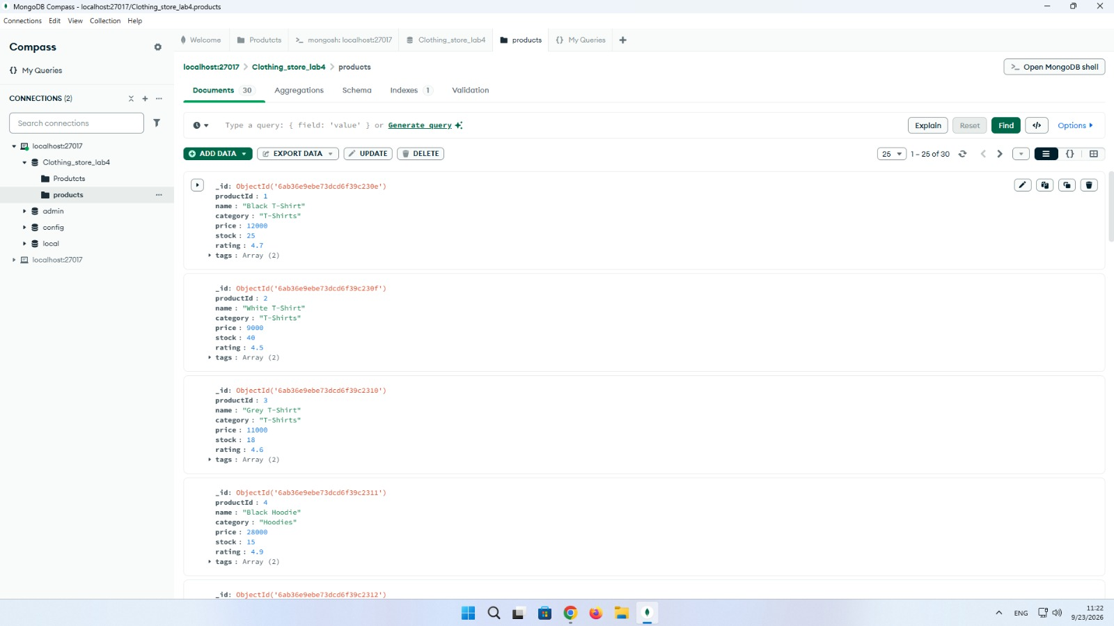
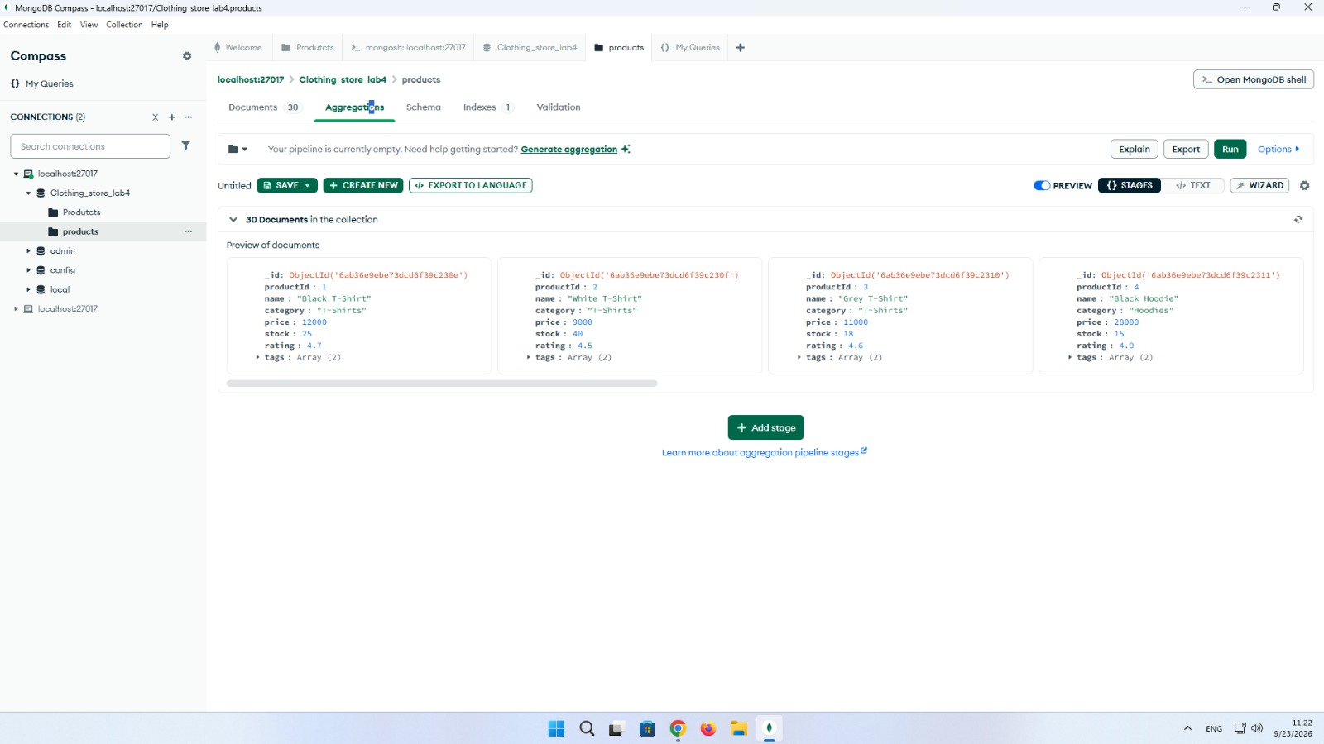
Скриншоты приложены выше

